Karamellfärgade blommor
Senast uppdaterad: 2025-09-01

Inledning
En lärare hörde nyligen av sig till din forskargrupp med följande problem:
”I min förskolegrupp gjorde vi experiment med snödroppar som vi satte i vatten som var färgat med karamellfärg. Vi hade röd, blå och gul.
Den enda snödroppen som verkligen tog färg av karamellfärgen var den i det blå vattnet. Den som var i det röda vattnet kunde vi ana en liten förändring i färg, men inte den i det gula. Har du någon aning om varför det blir såhär?
Jag tänkte att det hade att göra med att det var större koncentration av blå färg i vattnet, så vi gjorde om experimentet, men fick samma resultat.“

Din uppgift
Som kemist tror du att det handlar om färgämnenas kemiska egenskaper.
- Vilka kemikalier kan det vara som ger karamellfärgerna sina färger? Finns det olika alternativ.
- Försök att hitta bilder på de olika ämnenas egenskaper.
- Kan du ta reda på hur lösliga ämnena är i vatten? Och kanske något annat ämne?
- Fundera ut en förklaring.
- Skriv ett svar till läraren tillsammans i gruppen.

Till läraren

Målgrupp: [4–6, 7–9, Gy]

Aktuell koppling
Det gå att koppla till upptag av kemikalier i växter. Exempelvis var det en stor nyhet i flera medier igår att det är jättemycket trifluorättikssyra i vin. Det är en väldigt polär PFAS, så det är inte förvånande att det finns mycket av den i våta växter. Har tidigare hittats i hög halt i juice. Extremt höga PFAS-halter i vin - Naturskyddsföreningen
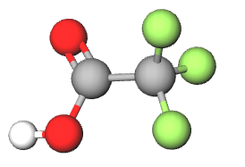

Om uppgiften
Uppgiften bygger på en vanlig laboration är att färga vita blommor genom att ställa dem i vatten med karamellfärg. Exempelvis Experimentkalendern 22 december: färgad tulpan
Genom att söka på nätet kan eleverna hitta information om vanliga karamellfärger och ta reda på vilka ämnen som ger karamellfärgerna dess färg. Länk till info om röd karamellfärg. https://www.coop.se/handla/varor/skafferi/bakning/dekoration/karamellfarg-rod-5701073064641/
Eleverna kan få tipset om att kolla i Pubchem. Eventuellt kan man skriva det i inledningen.
- Röd Karmin (E120) Carminic acid structure - Karmin – Wikipedia
Vid pH<11 löser sig enbart 1,3 g/liter vatten enligt Carminic acid | C22H20O13 | CID 10255083 - PubChem
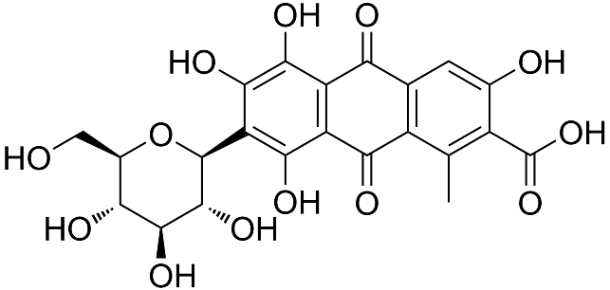
- Blå briljantblått (E133) Brilliant Blue FCF(2) - Briljantblått FCF – Wikipedia
Lösligheten är 30 g/liter Brilliant Blue | C37H34N2Na2O9S3 | CID 19700 - PubChem
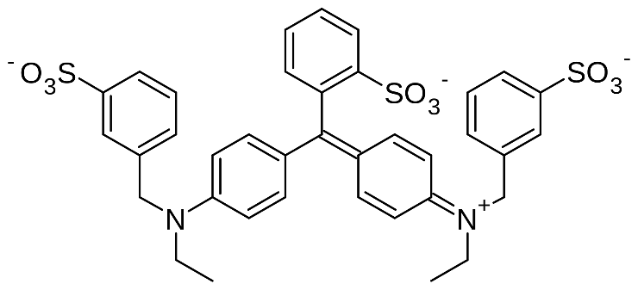
- Gul karotener (160a) karotener – Store norske leksikon
Molekylen kan inte bilda vätebindning till vatten och löser sig därför dåligt i vatten. Det kan förklara varför den inte går att använda till att färga blomman.
Lösligheten är 0,0006 g/liter Beta-Carotene | C40H56 | CID 5280489 - PubChem
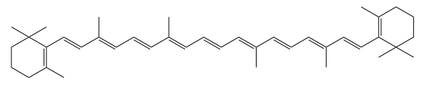

Exempel på resultat efter 12 timmar.
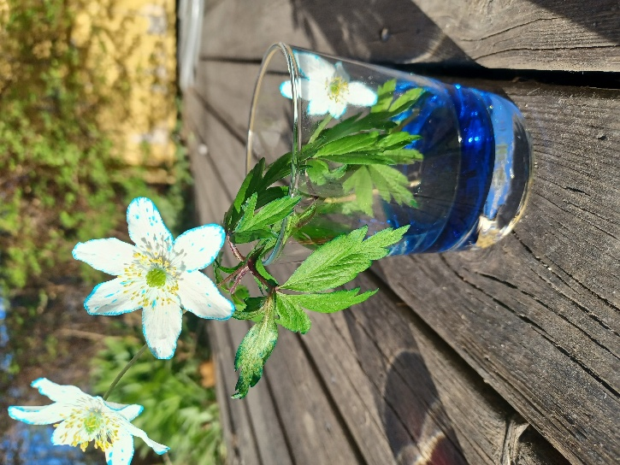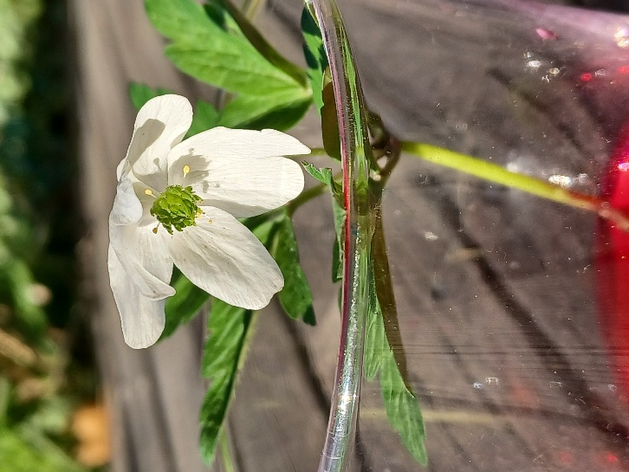

Om ni har möjlighet att undersöka praktiskt finns förslag på tillvägagångssätt för enkel papperskromatografi här Papperskromatografi_med_olika_vatskor_4_gy.pdf

